Prefeitura Municipal de Ponte Nova
SECRETARIA DE EDUCAÇÃO
Estado de Minas Gerais

Tema (Proclamação da República)

Atividade – 4° ano

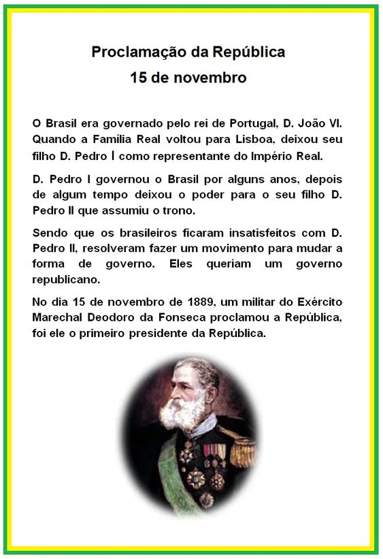

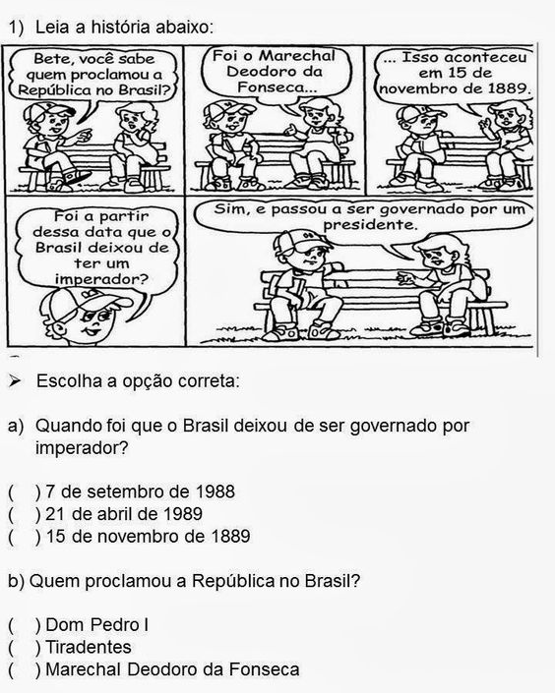

Resolva :
Qual é a diferença entre 1889 / 2020

Complete a tabela:
